Apuntes examen FTP.
Índice:
Comandos de FTP: 3
a) Iniciar sesión en servidor FTP: 3
b) Principales ordenes de manejo en FTP: 5
c) Salir de una sesión FTP: 9
Comprueba con “sha256sum” el hash de un archivo. 10
Instalación y configuración de un servidor ProFTP: 11
- Consideraciones para el caso del examen: 11
1) Realiza la instalación de ProFTPd y comprueba que el servidor está iniciado y habilitado al arranque. Comprueba que el servidor está siendo escuchado en su correspondiente puerto. 12
2) Averigua el usuario y grupo con el que corre el servicio FTP. ¿Con qué permisos se crearán los nuevos ficheros y directorios que se creen? (Umask) 13
3) Configura el sitio FTP por defecto para que el usuario anónimo (anonymous) pueda conectarse al mismo (junto con el usuario ftp). ¿Se comprueba si la shell del usuario es válida antes de poder conectarse? 14
4) Configura el sitio ftp por defecto para que /srv/default sea el directorio de acceso para el usuario anónimo. Realiza las comprobaciones usando el cliente gráfico Filezilla, añadiendo un marcador del sitio FTP de tu servidor. 16
5) Configura el servicio para que los usuarios del sistema puedan acceder a sus directorios y sólo a ellos (enjaulados). Crea el usuario real malvado y deniega el acceso al servicio FTP al mismo. Crea el usuario virtual neo del grupo matrix. con home en /srv/matrix ¡Compruébalo todo! 19
6) Indica los archivos de logs del servicio y muestra las 20 últimas líneas de cada uno. 22
7) Impide el modo activo de transferencias. Compruébalo y muestra los logs asociados. 23
8) El usuario dangerous tendrá establecidas cuotas de disco (limit), de tipo: 24
9) Crea un sitio virtual ftp para el dominio ftp.rulez.and puerto 321 y personaliza (NO OLVIDES INDICAR LA IP POR DEFECTO DEL DEFAULTSERVER CON LA DIRECTIVA DEFAULTADDRESS): 26
10) Con el cliente de consola descarga algo del servidor virtual en modo activo y pasivo. Indica los archivos de logs del servidor virtual y muestra las 20 últimas líneas de cada uno. 30
11. (Autoaprendizaje) Establece el acceso seguro al servidor mediante el uso de TLS. 32
Anexo: 34
- Enlaces: 34

Comandos de FTP:

Iniciar sesión en servidor FTP:
Tanto en Windows como en Linux:
ftp ftp.cica.es
Usuario “ftp” o “anonymous". No se pone contraseña, solo pulsar Enter.
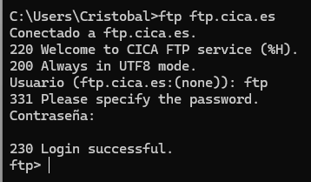
Puedes usar primero “ftp” y luego “open + servidor_ftp” (nombre o IP).
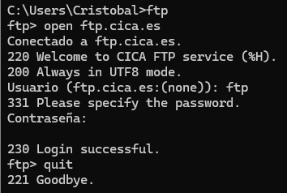
Puedes cambiar de usuario una vez dentro con: user + nombre_usuario (Ejem: user raul).

Conectarse a un servidor FTP que usa un puerto diferente al normal (21):
En Linux:
ftp ftp.rulez.and 321
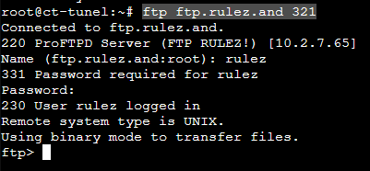
ftp -P 321 ftp.rulez.and
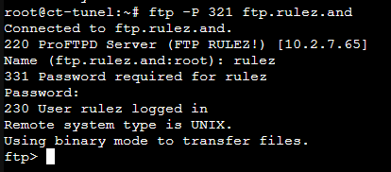
Fuerza el modo pasivo
ftp -p -P 321 ftp.rulez.and
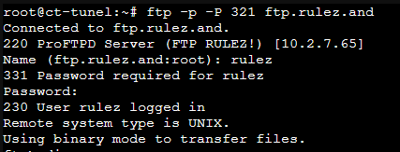

Principales ordenes de manejo en FTP:
- “dir” o “ls” para mostrar el contenido del directorio.
- “delete” para borrar archivos (solo aquellos usuarios con permiso.
- “get” para descargar un solo archivo:
get [archivo_origen] [archivo_destino]
get debian-13.2.0-amd64-netinst.iso.torrent debian_13.torrent
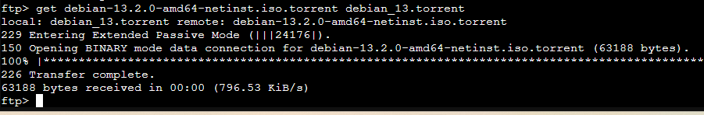
- “put” nos permite subir un archivo al servidor:
put [archivo_origen] [archivo_destino]
- MODOS BINARY Y ASCII.
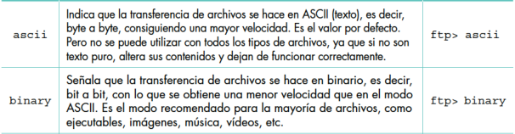
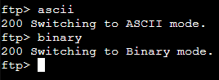
- “prompt”: activa y desactiva el modo interactivo. Se usa junto con los comandos que permiten descargar múltiples archivos (“mget” y “mput”.
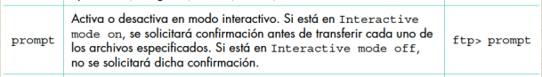
Comando | Estado de prompt | Comportamiento de mget
prompt (por defecto está activado) | Activado | Para cada archivo, ftp te preguntará: mget nombre_archivo? y/n
prompt (lo escribes una vez) | Desactivado | mget descargará todos los archivos especificados sin hacer ninguna pregunta.
prompt (lo escribes de nuevo) | Activado | Vuelve a preguntar por cada archivo.

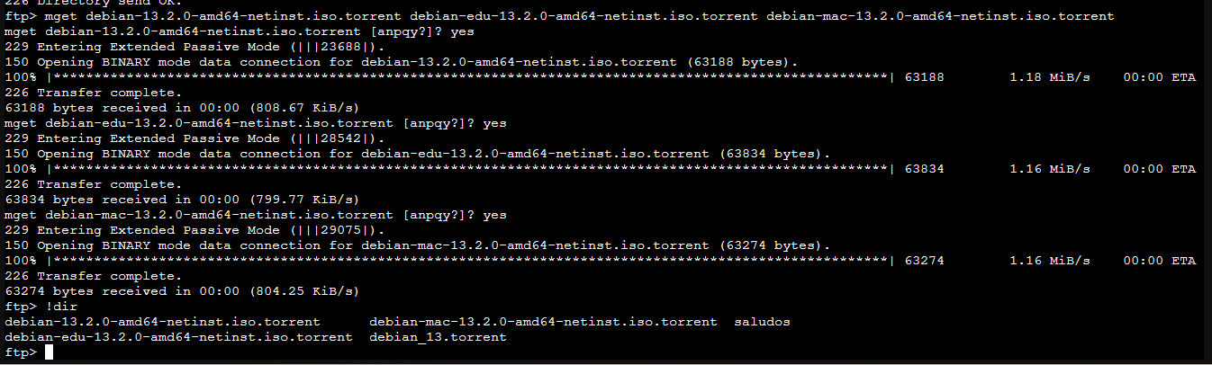
- “status”: muestra el estado de la conexión.
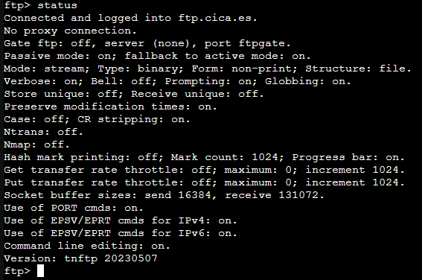
- “pwd”: muestra el nombre del directorio de trabajo actual en el servidor remoto.
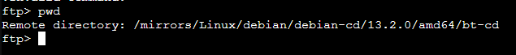
- “lpwd”: Muestra el nombre del directorio de trabajo actual en máquina local. “lcd” también hace lo mismo, pero además permite cambiar de directorio.
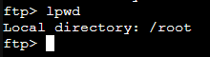
Otros:
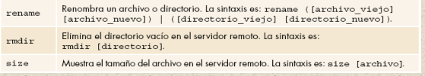

- “hash”: para que muestre la almohadilla por cada 1KB descargado. Hay que ponerlo antes de la descarga.
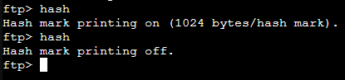
- Usar comandos en el servidor y en local durante la sesión:
Para ejecutar comandos como si estuviéramos en nuestra máquina, debemos poner el símbolo de exclamación al principio del comando:
!mkdir -p /home/usuario/Documents
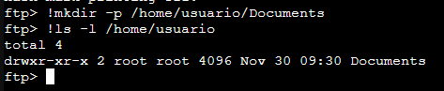
Funciona tanto en Linux como en Windows:
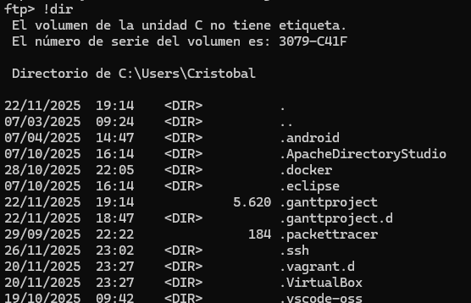

Salir de una sesión FTP:
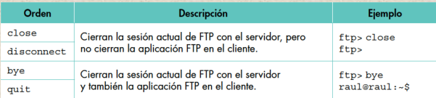

Comprueba con “sha256sum” el hash de un archivo.
Si no lo tienes: sudo apt install coreutils
Salimos del servidor FTP y nos dirigimos a la carpeta donde están los archivos.
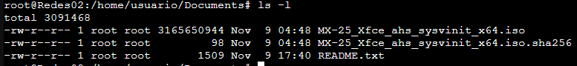
sha256sum -c “ruta del archivo”
Ambos archivos deben estar en el mismo directorio.
- Generar hash pero sin guardarlo:
sha256sum + archivo:
- Generar archivo con el hash de múltiples archivos:
sha256sum file1.txt file2.txt > checksums.sha
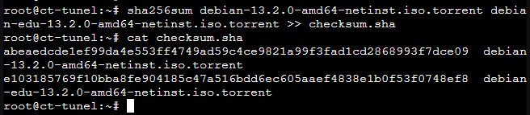

Instalación y configuración de un servidor ProFTP:

Consideraciones para el caso del examen:
Como lo haremos en un contenedor de Proxmox (LXC), vamos a configurar el acceso remoto para ROOT.
nano /etc/ssh/sshd_config
Descomentamos y ponemos:
PermitRootLogin yes
Guardamos y hacemos:
systemctl restart sshd
systemctl status sshd

Realiza la instalación de ProFTPd y comprueba que el servidor está iniciado y habilitado al arranque. Comprueba que el servidor está siendo escuchado en su correspondiente puerto.
Actualizar listado paquetería: apt update
Instalar ProFTP: apt -y install proftpd
Comprobar status:
systemctl status proftpd
journalctl -u proftpd
Comprobar que escucha por el puerto:
sudo ss -tlp | grep proftpd
Indica que está usando el puerto por defecto de FPT (“:ftp”). El 21.
“21 for the control connection (commands) and 20 for the data connection. Port 21 is used for sending commands like login and file requests, while port 20 is used for the actual transfer of file data”
También podemos usar:
sudo netstat -tlp | grep proftpd
Si no está instalado:
sudo apt install net-tools

Averigua el usuario y grupo con el que corre el servicio FTP. ¿Con qué permisos se crearán los nuevos ficheros y directorios que se creen? (Umask)
Por defecto, ProFTPd suele ejecutarse con los siguientes ajustes (en la directiva User y Group):
- Usuario: proftpd (o a veces nobody)
- Grupo: nogroup (o a veces proftpd)
Puedes confirmar esto buscando las directivas User y Group en el archivo de configuración:
grep -E "User|Group" /etc/proftpd/proftpd.conf | grep -v "^#"
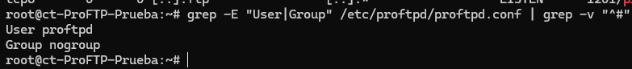
Nota: Ejecutar el servicio con un usuario y grupo con pocos privilegios (proftpd/nogroup) es una medida de seguridad crucial, ya que, si el servidor FTP es comprometido, el atacante tendría acceso limitado al sistema.
Para ver los permisos con los que se crearán los nuevos ficheros y directorios (Umask)
grep -i umask /etc/proftpd/proftpd.conf
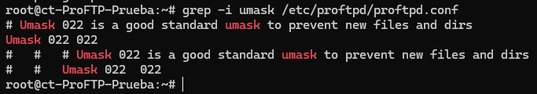
o
grep -i "Umask" /etc/proftpd/proftpd.conf | grep -v "^#"

Configura el sitio FTP por defecto para que el usuario anónimo (anonymous) pueda conectarse al mismo (junto con el usuario ftp). ¿Se comprueba si la shell del usuario es válida antes de poder conectarse?
La comprobación de la shell está habilitada por defecto en /etc/proftpd/proftpd.conf:
# RequireValidShell off
Porque está comentada. Solo hay que descomentarla para activarla.
¿Por qué? Tradicionalmente, muchos servidores FTP comprueban si el usuario tiene una shell válida (una que aparezca en el archivo /etc/shells) antes de permitirle iniciar sesión.
Al establecer esta opción a off, le dices a ProFTPd que ignore esta verificación. Esto permite que los usuarios con la shell segura (como AccessGrantMsg) sigan siendo usuarios válidos para el servicio FTP.
Hay uno para el general y otro para la sección de anónimo.
La configuración del acceso anónimo se realiza dentro del archivo principal de configuración de ProFTPd, generalmente ubicado en /etc/proftpd/proftpd.conf.
<Anonymous ~ftp>
User ftp
Group nogroup
# # We want clients to be able to login with "anonymous" as well as "ftp"
UserAlias anonymous ftp
# # Cosmetic changes, all files belongs to ftp user
# DirFakeUser on ftp
# DirFakeGroup on ftp
#
RequireValidShell off
#
# # Limit the maximum number of anonymous logins
MaxClients 10
#
# # We want 'welcome.msg' displayed at login, and '.message' displayed
# # in each newly chdired directory.
# DisplayLogin welcome.msg
# DisplayChdir .message
#
# # Limit WRITE everywhere in the anonymous chroot
<Directory *>
<Limit WRITE>
DenyAll
</Limit>
</Directory>
#
# # Uncomment this if you're brave.
# # <Directory incoming>
# # # Umask 022 is a good standard umask to prevent new files and dirs
# # # (second parm) from being group and world writable.
# # Umask 022 022
# # <Limit READ WRITE>
# # DenyAll
# # </Limit>
# # <Limit STOR>
# # AllowAll
# # </Limit>
# # </Directory>
#
</Anonymous>

Podemos poner una configuración parecida a esta al principio. Después debes hacer.
systemctl restart proftpd.service
systemctl status proftpd.service
El directorio por defecto si no se define, para anónimo es “/srv/ftp/”.

Configura el sitio ftp por defecto para que /srv/default sea el directorio de acceso para el usuario anónimo. Realiza las comprobaciones usando el cliente gráfico Filezilla, añadiendo un marcador del sitio FTP de tu servidor.
En /etc/proftpd/proftpd.conf pon "/srv/default" en <Anonymous ~ftp>
Ahora sería: <Anonymous /srv/default>
¿No se logea porque no está creado el directorio?
Si, ese era el problema:
mkdir /srv/default
No ha hecho falta al final, pero si hubiese algún problema con anónimo y que te pida contraseña:
# AnonRequirePassword off

Entramos con Filezilla: Foto de la configuración:
IP del contenedor, "anonymous" o “ftp” y en la contraseña en este caso nada. Puerto nada (porque usamos el normal).
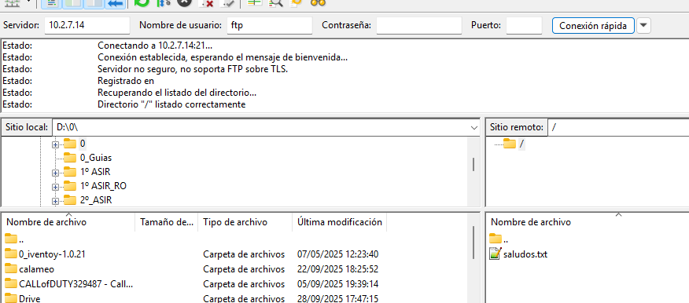
No estoy seguro de que sea necesario, pero así lo tengo configurado:
mkdir -p /srv/default
chown -R ftp:nogroup /srv/default
EN OTRO CASO DICE DE PONERSE ASÍ: PERO EN AMBOS FUNCIONA.
# Asigna la propiedad al usuario y grupo root
sudo chown root:root /srv/default
# Otorga permisos de lectura y ejecución a todos (755)
sudo chmod 755 /srv/default
Resultado:
drwxr-xr-x 2 root root 4096 Nov 20 13:07 default

Configura el servicio para que los usuarios del sistema puedan acceder a sus directorios y sólo a ellos (enjaulados). Crea el usuario real malvado y deniega el acceso al servicio FTP al mismo. Crea el usuario virtual neo del grupo matrix. con home en /srv/matrix ¡Compruébalo todo!
Enjaular usuarios:
Descomentas esto en /etc/proftpd/proftpd.conf
DefaultRoot ~
Creamos el usuario "real" llamado "malvado":
adduser malvado
o
sudo useradd -m -s /bin/false malvado
sudo passwd malvado
Le denegamos el acceso al servicio FTP.
Acuérdate que debes descomentar “RequireValidShell off” si quieres comprobar que se conecte. Este no es un usuario que esté dentro de “anonymous”.
Si intentas conectarte ahora, podrá conectarse perfectamente.
Para bloquear su acceso a FTP:
En /etc/proftpd/proftpd.conf
<Limit LOGIN>
DenyUser malvado
</Limit>
O si lo incluimos en el siguiente archivo: /etc/ftpusers pasará a estar en la famosa lista de aquellos que no pueden “logearse” en el ftp.
Ahora, si intentamos entrar no nos dejará.
Recuerda hacer “restart” del servicio.

- Configuración del usuario virtual “neo”.
Creamos el directorio para el grupo.
mkdir /srv/matrix/
Creamos el grupo, que será virtual, igual que el usuario. Para ello deben ir a un fichero, no al sistema de usuarios del equipo.
ftpasswd --group --file=/etc/proftpd/ftpd.group --name=matrix --gid=2500
Ahora el usuario “neo”:
ftpasswd --passwd --file=/etc/proftpd/ftpd.passwd --name=neo --uid=1999 --gid=2500 --home=/srv/matrix --shell=/usr/sbin/nologin
Te advierte de esto:
ftpasswd: /usr/sbin/nologin is not among the valid system shells. Use of
ftpasswd: "RequireValidShell off" may be required, and the PAM
ftpasswd: module configuration may need to be adjusted.

Para comprobar que se han creado, haz “cat” a ambos archivos.
/etc/proftpd/ftpd.group
/etc/proftpd/ftpd.passwd
Fíjate en sus “uid” y sus “gid”. Nos hará falta para dar permisos más adelante.

En /etc/proftpd/proftpd.conf
Debemos descomentar “RequireValidShell off” en la sección general.
Y luego poner el módulo de autenticación de PAM:
# CARGAR EL MODULO DE AUTENTICACION PARA LOS PODER USAR USUARIO VIRTUAL
<IfModule mod_auth_file.c>
# AUTENTICACION POR FICHERO (USUARIO VIRTUAL) Y UNIX (USUARIOS MAQUINA)
AuthOrder mod_auth_file.c mod_auth_unix.c
# FICHERO PARA AUTENTICACION POR FICHERO
AuthUserFile /etc/proftpd/ftpd.passwd
# FICHERO PARA AUTENTICACION DE GRUPO POR FICHERO
AuthGroupFile /etc/proftpd/ftpd.group
</IfModule>

Dueños del directorio:
Derechos de archivo a "neo" y "matrix":
Actualmente:
drwxr-xr-x 2 root root 4096 Nov 24 15:07 matrix
chown -R 1999:2500 /srv/matrix
¿Debería usar este otro?
chown -R neo:matrix /srv/matrix
Funciona con root:root

Indica los archivos de logs del servicio y muestra las 20 últimas líneas de cada uno.
Los archivos están en:
/var/log/proftpd/proftpd.log
/var/log/proftpd/xferlog
Si no los encuentras, puede que en “/etc/proftpd/proftpd.conf” estén definidos en otro directorio.
Usamos “tail” para mostrar las últimas líneas:
tail -20 /var/log/proftpd/proftpd.log
tail -20 /var/log/proftpd/xferlog

Impide el modo activo de transferencias. Compruébalo y muestra los logs asociados.
Ponemos en /etc/proftpd/proftpd.conf
<Limit EPRT PORT>
DenyAll
</Limit>
Si quisiéramos desactivar MODO PASIVO:
<Limit EPSV PASV>
DenyAll
</Limit>
Entras con la ftp de Windows: te dejará entrar.
"ftp 10.2.7.64"
Metes usuario y password
Una vez dentro:
Ejecuta una Transferencia: Intenta listar los archivos con ls o dir.
Si tu servidor ProFTPd está configurado . y tu cliente de Windows está intentando conectarse en Modo Activo (el comportamiento por defecto), la conexión de datos fallará y verás un mensaje de error del servidor como 500 Illegal PORT command o similar, y se registrará la denegación en los logs del servidor. Esto confirmará que has impedido el Modo Activo en el servidor.
No se que log hay que usar. Alguno de los que están en /var/log/proftpd/

El usuario dangerous tendrá establecidas cuotas de disco (limit), de tipo:
i. Límite Subida: 40MB
ii. Límite Descarga: 100MB
iii. Límite Nº Total ficheros Subidos: 5
iv. Límite Nº Total ficheros Descargados: 10
Prueba a descargar algo y comprueba los contadores (tally).
Ayuda:
ProFTPD: Quotas
ftpquota: tool for ProFTPD mod_quotatab
proftpd -vv -> ver módulos cargados.
proftpd -t -> chequea sintaxis de proftpd.conf.

Creamos el usuario “dangerous”:
sudo useradd -m -s /bin/false dangerous
sudo passwd dangerous
Módulo Quota:
En /etc/proftpd/proftpd.conf
IMPORTANTE: el QuotaEngine on hay que ponerlo al final. O NO? Ha Diego no le ha funcionado.

<IfModule mod_quotatab.c>
QuotaEngine on
QuotaLog /var/log/proftpd/quota.log

# For more information on using files for storing the limit and tally
# table quota data, please see the mod_quotatab_file documentation.
<IfModule mod_quotatab_file.c>
QuotaLimitTable file:/etc/proftpd/ftpquota.limittab
QuotaTallyTable file:/etc/proftpd/ftpquota.tallytab
</IfModule>
</IfModule>

Creamos el archivo de Quota: Deben ser los mismos que establecidos antes.
- Creamos la tabla de límites y la tally:
ftpquota --create-table --type=limit --table-path=/etc/proftpd/ftpquota.limittab
ftpquota --create-table --type=tally --table-path=/etc/proftpd/ftpquota.tallytab
- Establecer cuotas para el usuario 'dangerous'
Mi versión:
ftpquota --add-record --type=limit --name=dangerous --quota-type=user --table-path /etc/proftpd/ftpquota.limittab --files-upload=5 --files-download=10 --bytes-upload=40 --bytes-download=100 --units=Mb
La de Andrés:
ftpquota --add-record --type=limit --name=dangerous --quota-type=user --bytes-upload=41943040 --bytes-download=104857600 --files-upload=5 --files-download=10 --table-path=/etc/proftpd/ftpquota.limittab
- Para leer el contenido del archivo ftpquota.limittab
ftpquota --show-records --type=limit --table-path /etc/proftpd/ftpquota.limittab
- Leer tabla tally:
ftpquota --show-records --type=tally --table-path /etc/proftpd/ftpquota.tallytab
- Para quitar a un usuario del archivo de cuota:
ftpquota --delete-record --type=limit --name=bob --quota-type=user --table-path /etc/proftpd/ftpquota.limittab

Crea un sitio virtual ftp para el dominio ftp.rulez.and puerto 321 y personaliza (NO OLVIDES INDICAR LA IP POR DEFECTO DEL DEFAULTSERVER CON LA DIRECTIVA DEFAULTADDRESS):
a. Carpeta por defecto a /srv/ftprulez y usuario rulez permitido en el sitio virtual.
b. Acceso anónimo asociado al usuario ruler. Denegados los de la máquina. Oculta los archivos del usuario root y los del grupo root y ssl-cert.
c. Impide el acceso al directorio private en acceso anónimo y en acceso con el usuario permitido.
d. Nombre del servidor virtual y logs de transferencias y logs del servidor virtual personalizados.
e. Máximos intentos de login a 2 y se permiten 3 clientes conectados a la vez como máximo.
Apagamos nuestro contenedor de Proxmox y le ponemos una segunda interfaz de red. En la misma subnet y no le ponemos Gateway (ya usa la del primero):
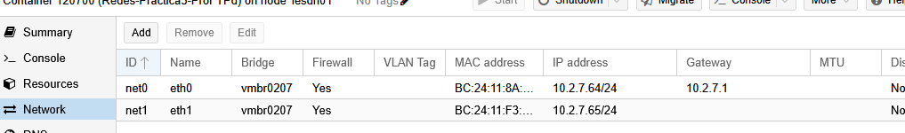
En /etc/proftpd/proftpd.conf descomentamos:
Include /etc/proftpd/virtuals.conf
Y cerca de donde está “Port”, para tenerlo todo ordenado, déjalo todo así:
# Port 21 is the standard FTP port.
Port 21
SocketBindTight On
DefaultAddress 10.2.7.64 (Es la IP principal del servidor, para el VirtualHost usaremos la segunda).

Esto aumenta la seguridad. Si el servidor tuviera múltiples interfaces de red (con diferentes IPs), esta directiva asegura que solo se pueda acceder al servicio FTP a través de la interfaz específica 10.2.7.64. Si no se especifica esta directiva, ProFTPD normalmente escucha en todas las interfaces disponibles (0.0.0.0 o ::).
En /etc/hosts debes poner IP para el servidor y su nombre. Para que la propia máquina pueda resolverlo.
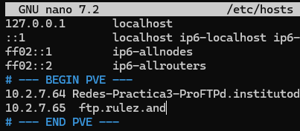
RECUERDA: Los contenedores de Proxmox resetean el archivo hosts cada vez que se inician.
Debes hacer un “systemctl status proftpd.service”.
Luego, en /etc/proftpd/virtuals.conf descomentas la configuración básica y pruebas si funciona.
ServerName es solo el saludo que te da el servidor, no el nombre en sí.

<VirtualHost ftp.rulez.and>
ServerAdmin ftpmaster@server.com
ServerName "FTP RULEZ!"
Port 321
DefaultRoot /srv/ftprulez
ServerLog /var/log/proftpd/ftp.rulez.and_vhost.log
TransferLog /var/log/proftpd/ftp.rulez.and_xfer.log
MaxLoginAttempts 2
MaxClients 3
RequireValidShell no
DefaultRoot /srv/ftprulez
AllowOverwrite yes
<Limit LOGIN>
Order Allow,Deny
AllowUser rulez
DenyAll
</Limit>
<Directory /srv/ftprulez/private>
<Limit READ DIRS CWD>
DenyAll
</Limit>
</Directory>

#CONFIGURACION ANONYMOUS PARA "RULER"
<Anonymous ~ruler>

<Limit LOGIN>
Order allow, deny
AllowUser ruler
DenyAll
</Limit>
# Maximum clientes with message
MaxClients 5

User ruler
Group ruler

# We want clientes to be able to login with "anonymous" as well as "ftp"
UserAlias anonymous ruler
HideUser root
HideGroup !~

# Limit WRITE everywhere in the anonymous chroot

<Limit WRITE>
DenyAll
</Limit>

</Anonymous>
</VirtualHost>

Podemos usar un usuario real o virtual.
Creamos los usuarios.
sudo useradd -m -s /bin/false rulez
sudo passwd rulez
sudo useradd -m -s /bin/false ruler
sudo passwd ruler

Con el cliente de consola descarga algo del servidor virtual en modo activo y pasivo. Indica los archivos de logs del servidor virtual y muestra las 20 últimas líneas de cada uno.
No lo hagas desde el cliente FTP de Windows. No tiene para modo pasivo. Te podrás conectar, pero luego no podrás hacer nada.
Como vamos a conectarnos usando el nombre del servidor virtual, tendremos que poner su dirección en el archivo “hosts”. En nuestro caso en un contenedor Ubunut. Recuerda que resetean el archivo “/etc/hosts” cada vez que inician. Una vez configurado:
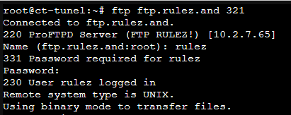
Una vez dentro, activamos el modo PASIVO usando “passive”. Por defecto está activado.
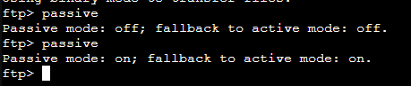

Activa o desactiva los modos y luego descarga un archivo.
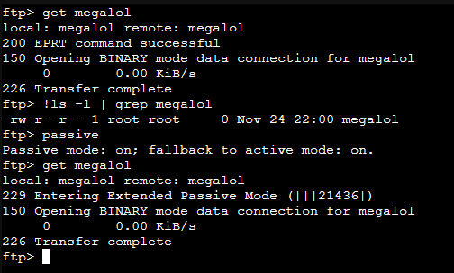
Comprobar los logs: En el archivo virtuals.conf están puestas las direcciones:
ServerLog /var/log/proftpd/ftp.rulez.and_vhost.log
TransferLog /var/log/proftpd/ftp.rulez.and_xfer.log
tail -20 /var/log/proftpd/ftp.rulez.and_vhost.log
tail -20 /var/log/proftpd/ftp.rulez.and_xfer.log
En nuestro caso, es el log de transferencias:
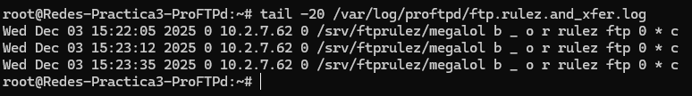

11. (Autoaprendizaje) Establece el acceso seguro al servidor mediante el uso de TLS.
En /etc/proftpd/proftpd.conf incluir el módulo de TLS
Include /etc/proftpd/tls.conf
- Ahora, en tls.conf
Dentro de la etiqueta del módulo debemos descomentar:
TLSEngine on
TLSLog /var/log/proftpd/tls.log
TLSProtocol SSLv23
TLSRSACertificateFile /etc/ssl/certs/proftpd.crt
TLSRSACertificateKeyFile /etc/ssl/private/proftpd.key
TLSRequired on

Guardamos. Generamos los certificados con el comando: proftpd-gencert
Este nos generará los certificados automáticamente y nos dejará este mensaje:
“Use the following information in your ProFTPD configuration:
TLSRSACertificateFile /etc/ssl/certs/proftpd.crt
TLSRSACertificateKeyFile /etc/ssl/private/proftpd.key
See /etc/proftpd/tls.conf for suggested TLS related configuration
items and include that file in your /etc/proftpd/proftpd.conf file.”

Luego debemos irnos al archivo: nano /etc/proftpd/modules.conf
Ahí, debemos descomentar o incluir el módulo de tls:
LoadModule mod_tls.c
Puede que el módulo no esté instalado. Para saberlo usamos:
ls -l /usr/lib/proftpd/mod_tls.so
Si no está, usamos: apt install -y proftpd-mod-crypto

Cuando vayamos a entrar en el servidor una vez que hayamos configurado el TLS, recuerda que los clientes que ya vienen en los S.O. (Windows y Linux) dan problemas porque no puede reconocerlos o algo así.
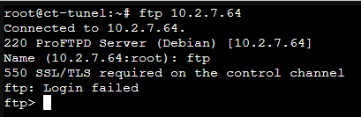
Usa desde entonces Filezilla.
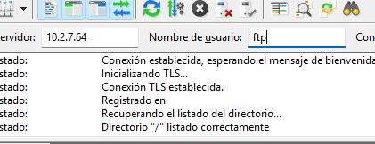

Anexo:

Enlaces:
DefaultRoot, Symlinks and chroot():
http://www.proftpd.org/docs/howto/Chroot.html
ProFTPD: Configuring <Limits>
http://www.proftpd.org/docs/howto/Limit.html
ProFTPD: Virtual Users
http://www.proftpd.org/docs/howto/VirtualUsers.html
ProFTPD: Logins and Authentication
http://www.proftpd.org/docs/howto/Authentication.html
ftpasswd: tool for ProFTPD's AuthUserFile, AuthGroupFile, UserPassword
http://www.proftpd.org/docs/contrib/ftpasswd.html
ProFTPD: Quotas
http://proftpd.org/docs/howto/Quotas.html
ftpquota: tool for ProFTPD module mod_quotatab
http://proftpd.org/docs/contrib/ftpquota.html
ProFTPD: Virtual Servers
http://www.proftpd.org/docs/howto/Vhost.html
ProFTPD: Example Configurations
http://www.proftpd.org/docs/example-conf.html
FTP and SSL/TLS
http://www.proftpd.org/docs/howto/TLS.html

http://www.proftpd.org/docs/howto/Authentication.html
http://www.proftpd.org/docs/contrib/ftpasswd.html
http://www.proftpd.org/docs/howto/Vhost.html
http://www.proftpd.org/docs/example-conf.html

